MELLÉKLETEK 2. ÓRA
A 2. óra mellékletei:
2./1. Házi feladat (tanulói munka): gondolattérkép XMind: ZEN-nel
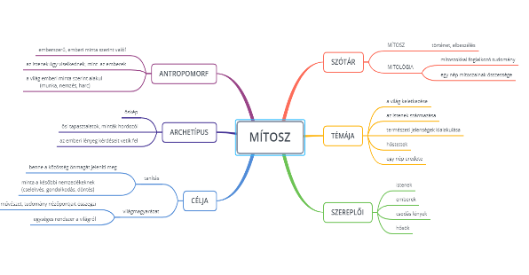

2./2. Házi feladat (tanulói munka): családfa Microsoft Word SmartArt segítséggel:
Zeusz és szerelmei, leszármazottai:
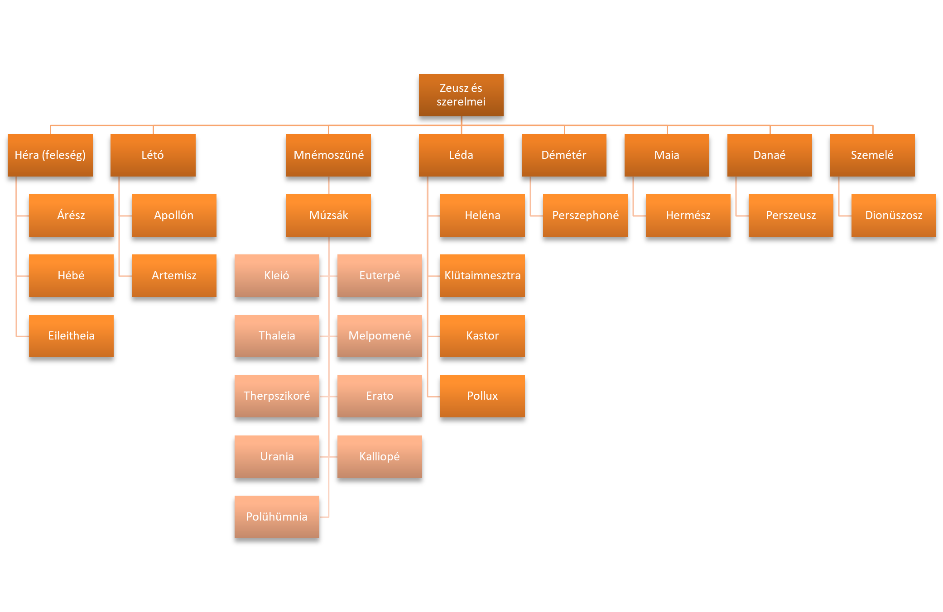
2./3. Szövegismeret ellenőrzése QR-kóddal megkapott szöveggel

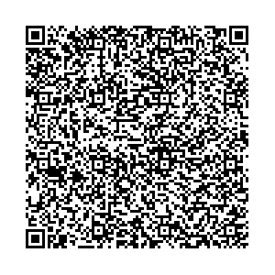
Hésziododsz: Istenek születése (részlet)
Magyar Elektronikus Könyvtár
„Elsőnek jött létre Khaosz, majd (1.)……….. követte,
szélesmellű Föld, és (2.)……….., az, ki a legszebb
mind a haláltalanok közt,(…)
Gaia először méltó párját hozta világra,
csillagos Égboltot, hogy mindent ez beborítson,
és legyen (3.)…………….! áldott istenek égi lakása.
(…)
Végül megszülte a ravasz (4.) …………., ő valamennyi
közt legkisebb s legcudarabb, gyűlölte az apját.
Aztán (5.)……………………. gőgös népét szüli Gaia,
mert kerek egy szeme ült mindnek homlok közepében,…”
Feladat:
Helyettesítsd be az alábbi neveket a hiányos szöveg számozott helyeire!
A megoldásokat írd le a füzetbe!
Uranosz, Kronosz, Gaia, Küklopszok, Erosz
Megoldás: 1. Gaia, 2. Erosz, 3. Uranosz, 4. Kronoszt, 5. Küklopszok

2./4. Tanulói beszámoló részletei:
2./5. Összegző ellenőrzés: isteneknek és jelképeiknek a párosítása: LearningApps: Istenek és jelképeik
